我们先看一个视频，其中的物体在旋转几周后神奇地整体调转了 180°并不断重复这

个过程。当然这是特殊形状物体在特殊的微重力条件下实现的。

P4 我们在日常生活中也能实现。效果最明显的是网球拍，在这里我们用乒乓球拍实

现这一效果。当然，我们要先体会不同转动轴的转动效果（雨伞在收紧时可以近似于一个圆 柱体，有两个主转动轴（这跟不同伞的构造有关，不必追究，只是呈现效果），一个是绕着 垂直于伞长柄的轴转，一个是绕着平行于伞柄的轴转（这里我们将伞撑开效果更明显）可以 看出，不同的转动轴对转动的效果影响很大 现在我们转动乒乓球拍 可以看到 第一种是穿过手柄的轴转动，第二种是绕着垂直于球拍拍面的轴转动，第三种是绕着与球拍的拍面平行和手柄垂直的轴转动，第一种很容易，质量分布集中转动惯量小，第二种转 动惯量大，转得很慢，）

P6 我们怎样去理解这一现象

P7 当你翻转像乒乓球拍的网球拍这样的物体时，它有三个主要的旋转轴，这些轴

与物体的质量分布和形状直接相关。于是，我们将网球拍的旋转行为与转动惯量联系起来， 这是物体抗拒绕某一轴旋转的难易程度 （转动惯量公式）

P8 此时我们在看一遍 第一种转动很容易，乒乓球拍质量分布集中于手柄，转

动惯量小，第二种转动惯量大，转得很慢，

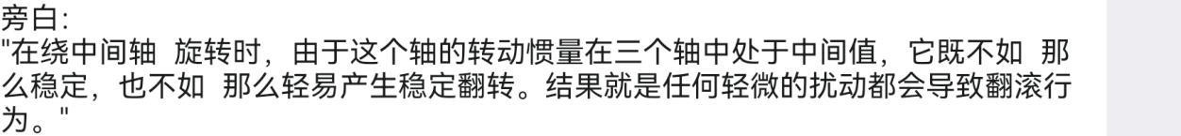

P9 这被称为中间轴定理

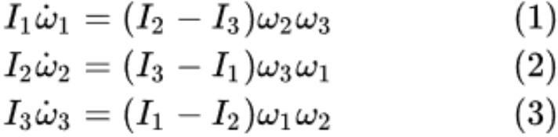

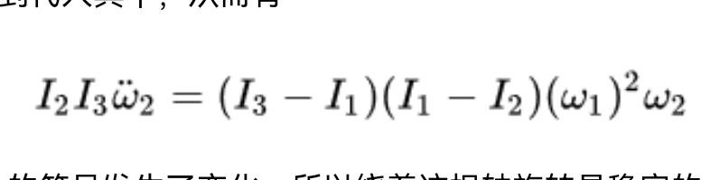

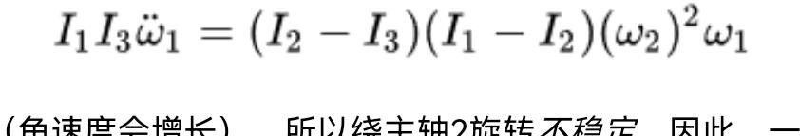

P10 I1, I2, I3 为三个转动惯量，

P11 当我们从物理的角度理解：这其实是能量分配原理。在转动惯量最大的轴上，

给定角动量对应的转动动能最低。转动惯量最小的轴，给一样的角动量，对应的转动动能最

大。所以当物体沿最小的 I 转，动能最大，哪里都去不了。最小的 I 转也是哪里都去不了。只有沿着介中轴的时候能量和角动量有余裕反覆交换。

P13,14,15 最后讲一个趣事

美苏太空竞赛时，苏联宇航员渣你别客服在执行任务时发现这一现象，但被官方雪藏十余年，苏联人不知道的是，搞太空竞赛的对手美国佬早就知道这回事了，并且在太空时代早期吃过这物理原理的亏，早学了乖。苏联科学家守密的理由显然是因为他们觉得： 不能贸然排除「地磁逆转」其实是整个地球因为札尼别科夫同志发现的不稳定性而逆转，地磁本身其实在原地没动的一种惊天动地的可能性。

其实如果旋转体不是刚体，其中有会柔软变形因此会将旋转动能以热能形式耗

散的东西──例如水瓶，还有地球（地球有海洋，有液态外核，也有黏弹性固体的地函等等），

那么三个旋转轴之中就只剩下一个是稳定的：转动惯量最大，最「惰性」的那个旋转轴。我 们已藉由重力探测卫星，发现地球最大的正重力异常区（大块的集中质量）主要都位在赤道 附近，这表示在天体的长程历史中，早就调整到最稳定的那个轴了。不是常常听到三峡大坝 蓄水，冰河期的两极冰冠，或是苏门答腊大地震改变了地球的自转吗，就是转动惯量的改变 带来的自转轴微调。何况地球还有一个巨型月亮在黄道附近运转，一直在用潮汐力把地球揉 捏着，进而稳定了自转轴。